REPUBLIKA HRVATSKA
PRIMORSKO-GORANSKA ŽUPANIJA

OPĆINA KOSTRENA
Općinski načelnik

KLASA: 400-01/22-01/04
URBROJ: 2170-22-06-23-13
Kostrena, 8. svibnja 2023.

MATERIJAL

za sjednicu Općinskog vijeća

zakazanu za . svibnja 2023. godine

Točka . dnevnog reda

Predmet: Prijedlog odluke o I. izmjenama i dopunama Proračuna Općine Kostrena za 2023. godinu

OBRAZLOŽENJE:

Visina sredstava za financiranje javnih rashoda Općine Kostrena za 2023. godinu utvrđena je Proračunom u iznosu od 9.890.100 eur („Službene novine Općine Kostrena“ br. 11/22).
Temeljem članka 45. Zakona o Proračunu („Narodne novine br. 144/21), te članka 31. Odluke o izvršavanju Proračuna Općine Kostrena za 2022. godinu („Službene novine Općine Kostrena“ br. 11/22“), praćenja podataka o naplati prihoda i izvršenju rashoda Proračuna, te razmatranjem stvarnih mogućnosti za realizaciju projekata po pojedinim programima, ukazuje se potreba novog uravnoteženja Proračuna Općine Kostrena za 2022.godinu.
Razlozi za to jesu:
- Odluka o raspodjeli rezultata Proračuna Općine Kostrena za 2022. godinu kojom je utvrđena visina viška prihoda iz protekle godine i način raspodjele istog.
- Nova procjena prihoda proračuna za 2022. godinu temeljena na dosadašnjim saznanjima o naplati prihoda tijekom godine
- Analizom troškova po pojedinim aktivnostima uočeno je da je iz objektivnih razloga potrebno izvršiti neke aktivnosti i projekte koji prvotno nisu bili planirani
Iz ove činjenice proizašla je potreba prenamjene sredstava između pojedinih programa, projekata i aktivnosti. Isto tako potrebno je rasporediti rezultat poslovanja iz 2022.g. i osigurati sredstva za izvršavanje nekih potpuno novih aktivnosti za koje nisu bila osigurana sredstva.
Prijedlogom I. izmjena i dopuna Proračuna za 2023. godinu prihodovna strana predlaže se za povećanje u iznosu od 989.485 eur, za koliko se povećava i rashodovna strana Proračuna.

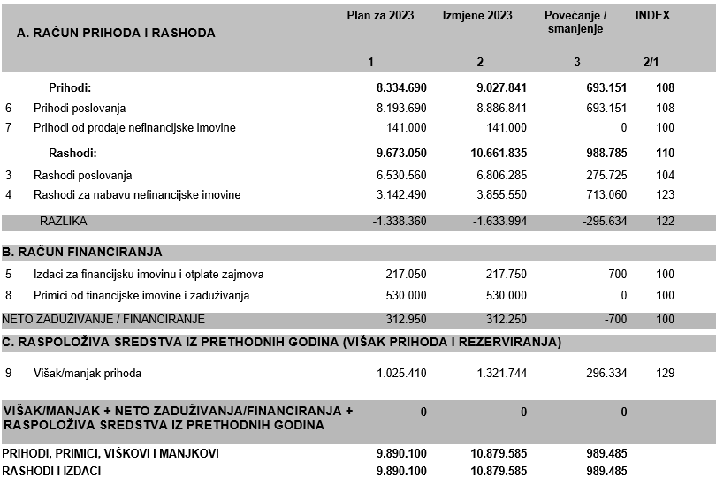
Raspored prihoda i primitaka te rashoda i izdataka po vrstama prikazan je u slijedećoj tabeli:
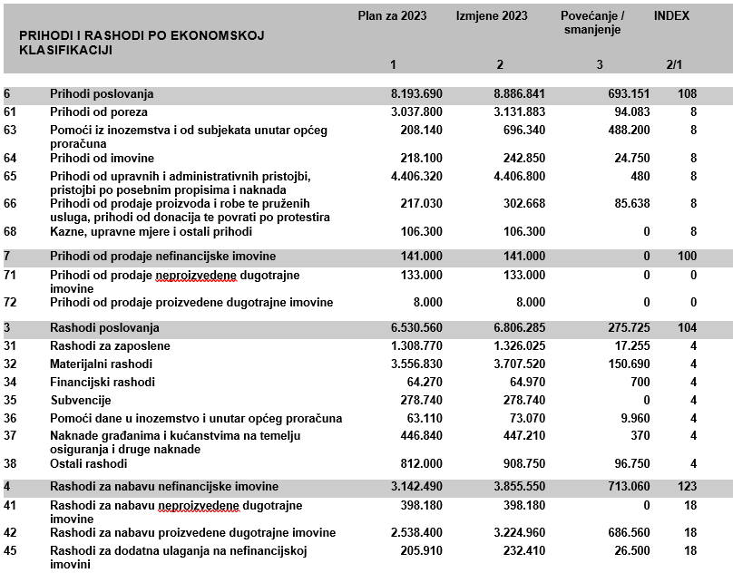

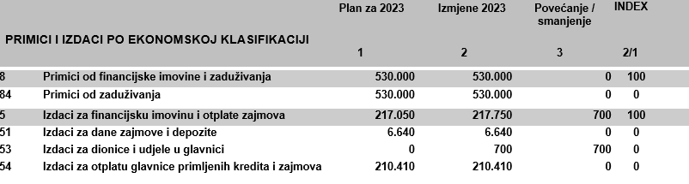
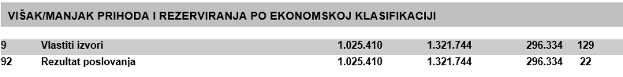

Prihodi od poslovanja predloženi su za povećanje kako slijedi:

Prihodi unutar skupine „Prihodi od poreza“ predlažu se za povećanje prihodi od „Poreza i prireza na dohodak“ u iznosu od 94.083 eur.

„Pomoći iz inozemstva i od subjekata unutar općeg proračuna„ predloženi su za povećanje u ukupnom iznosu od 488.200 eur. Povećanje je nastalo temeljem nove procjene potencijalnog dobivanja pomoći koje se očekuje, te prijenosa sredstava pomoći iz prethodne godine koja nisu uslijedila u 2022. g. Promjene su na stavkama:

- Tekuće pomoći proračunu iz drugih proračuna i izvanproračunskim korisnicima povećavaju se za 48.000 eur odnose se na pomoći koje se očekuju temeljem funkcionalnog spajanja više JLS-ova temeljem zajedničkog trgovačkog društva Autotrolej
- Kapitalne pomoći iz državnog proračuna u iznosu od 22.560 eur odnose se na sredstva za projekt Kuća kostrenskih pomoraca koja nisu realizirana u 2022.g. te se njihovo ostvarenje planira u 2023.g. Iznos od 48.000 eur odnose se na sredstva pomoći za projekt Rekonstrukcija malog pomoćnog igrališta Žuknica koja se očekuju od Ministarstva turizma i sporta. Iznos od 20.000 eur odnose se na sredstva pomoći za projekt Rekonstrukcija malog pomoćnog igrališta Žuknica koja se očekuju od Primorsko-goranske županije. Iznos od 70.000 eur odnose se na sredstva pomoći za projekt Uređenja školskog igrališta koja se očekuju od Ministarstva turizma i sporta.
- Kapitalne pomoći proračunskim korisnicima povećavaju se za 1.230 eur i odnose se na projekte proračunskog korisnika Narodna čitaonica Kostrena.
- Tekuće pomoći temeljem prijenosa EU sredstava predlažu se za povećanje u iznosu 110.610 eur i odnose se na projekt Stori po svoju. Dio sredstava nije realiziran u 2022.g. te se očekuje naplata u 2023.g.
- Kapitalne pomoći temeljem prijenosa EU sredstava u iznosu od 165.930 eur odnose se na sredstva za Kuću kostrenskih pomoraca koja se nisu realizirala u 2022. g. te se očekuju u 2023.g.

„Prihodi od imovine“ bilježe povećanje u iznosu od 24.750 eur kod prihoda od naknada za korištenje prostora elektrane s obzirom na ostvarenje prihoda početkom godine za vrijeme rada Termoelektrane u Urinju.

„Prihodi po posebnim propisima“ povećavaju se za 480 eur, a odnose se na kotizaciju dječjih vrtića za sudjelovanje na Dječjoj olimpijadi koja će se održati u Kostreni u svibnju ili lipnju ove godine.

„Prihodi od prodaje proizvoda i robe te pruženih usluga, prihodi od donacija“ povećavaju se za 85.638 eur. Iznos od 5.375 eur odnosi se na prihode od prodaje proizvoda i robe te pruženih usluga proračunskih korisnika. Iznos od 263 eur odnosi se na donaciju trgovačkog društva Dječjem vrtiću Zlatna ribica za organizaciju „Dječje olimpijade“. Iznos od 39.593 eur odnosi se na donaciju KD Čistoća koja nije uslijedila u 2022.g. te će biti realizirana u 2023.g., a vezano za sufinanciranje nabavke polu ukopanih spremnika za odvojeno prikupljanje otpada koje je provedeno u 2022.godini, odn. početkom 2023.g. Iznos povećanja od 40.000 eur odnosi se na prihod od donacije vezan uz prijenos vlasništva zgrade u kojoj djeluje TZ Kostena. S obzirom da je procijenjena vrijednost nekretnine sukladno mišljenju procjeniteljskog povjerenstva PGŽ-a izmijenjena za 40.000 eur, time se i prihod od donacija povećava.

Obrazloženje povećanja rashoda po pojedinim programima i aktivnostima unutar pojedinih razdjela i glava daje se u nastavku.

Rashodi i izdaci po organizacijskoj klasifikaciji prikazani su u slijedećoj tabeli:

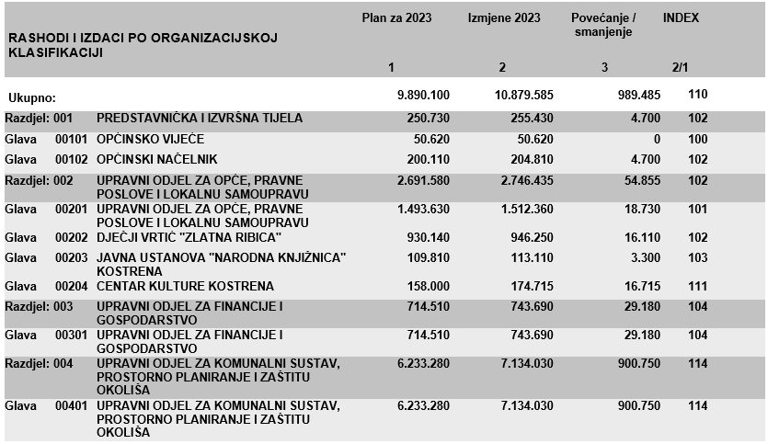

Razdjel 001. “PREDSTAVNIČKA I IZVRŠNA TIJELA“ predlaže se povećanje u iznosu od 4.700 eur.

Glava 00102 „Općinski načelnik“ predlaže se za povećanje u ukupnom iznosu od 4.700 eur i to:
1.700 eur na aktivnosti „SPORTSKO NATJECANJE UDVDR HR“. Krajem svibnja 2023.g na području općine Kostrena planira se održavanje sportskog natjecanja braniteljskih udruga sa područja PGŽ-a i šire i to u više sportskih kategorija.
3.000,00 eur na aktivnosti „OBILJEŽAVANJE 90 GODINA JK GALEB“ . S obzirom da će 2023.g. Jedriličarski klub Galeb obilježiti 90 godina od osnutka kluba, općina Kostrena podržala bi obilježavanje obljetnice s iznosom 8.000 EUR u 2023.g. Općina podržava prezentaciju vrijednosti jedriličarstva u Kostreni sa ciljem očuvanja tradicije i promocije sporta u Kostreni.

Razdjel 002. „UPRAVNI ODJEL ZA OPĆE, PRAVNE POSLOVE I LOKALNU SAMOUPRAVU“
Glava 00201 „Upravni odjel za opće, pravne poslove i lokalnu samoupravu“
Program „OSNOVNOŠKOLSKO OBRAZOVANJE“- predlaže se za povećanje u iznosu 1.360 eur i to na aktivnosti „POKLONI ZA SV. NIKOLU“. S obzirom na povećanje cijena svih artikala koje čine poklone djeci i obzirom na očekivani broj paketa, planirani iznos povećan je za 1.360 eur.

U Programu „MANIFESTACIJE I OBLJETNICE“- predlaže se nova aktivnost „OSTALE MANIFESTACIJE“ u iznosu 20.000 eur. U 2023.g. očekuje se realizacija značajnih projekata (otvorenje DVD-a, Kuće kostrenskih pomoraca i dr.) te se u svrhu obilježavanja otvorenja objekata planira nova aktivnost u proračunu.

Program „ZDRAVSTVO“ - predlaže se za povećanje u iznosu 370 EUR i to na aktivnosti „ORTOPEDSKE SPRAVE“. Za nabavku pomagala 100% -tnom invalidu domovinskog rata iznos se povećava za kako bi se osigurala nabavka traženog pomagala.

Glava 00202 „Dječji vrtić Zlatna Ribica“

Program „Redovna djelatnost“ predlaže se za povećanje u iznosu 11.395 EUR i to na aktivnosti „Osnovni program predškolskog obrazovanja“.
- Povećanja 321 – Naknade troškova zaposlenima – u iznosu od 1.000,00 eura. Povećanje proizlazi zbog većeg interesa za odlazak na stručna usavršavanja djelatnika.
- Povećanja 322 – Rashoda za materijal i energiju – u iznosu od 10.430,00 eura. Povećanje proizlazi iz predviđenog povećanja troška za nabavu namirnica za prehranu djece i za materijale i sredstva za čišćenje i održavanje higijene zbog povećanja cijena, te materijala i dijelova za zamjenu kod nabavljene opreme. Osim navedenog procjenjuje se i nešto manji utrošak električne energije s obzirom na prvotni plan, te uredskim potrošnim materijalima.
- Smanjenje 323 – Rashodi za usluge – u iznosu 365,00 eura što proizlazi prvenstveno iz smanjenje potrebe za tekućim održavanjem s obzirom na ostvareno i manji broj potrebnih intervencija i popravaka na postrojenju i opremi.
- Povećanje 329 – Ostali nespomenuti rashodi poslovanja – u iznosu 330,00 eura – što proizlazi prvenstveno iz povećanja stavke reprezentacije zbog dogovora koji prethode ostalim aktivnostima.
Program „Dodatni programi predškolskog odgoja“ predlaže se za povećanje u iznosu 4.715 EUR i to na aktivnostima:
„Čakavski kantunić“ -Materijalni rashodi – podrazumijevaju povećanje troška od 860,00 eura iz razloga angažmana snimatelja i klavijaturistice.

'Upoznajmo svijet oko nas'' - Materijalni rashodi – podrazumijevaju povećanje troška od 200,00

eura iz razloga većeg broja organiziranih izleta djece.
„Olimpijski festival dječjih vrtića PGŽ“- Materijalni rashodi – povećavaju se za 3.855,00 eura prvenstveno iz razloga nabave odjeće za sudjelovanje svih zaposlenika na Olimpijskom festivalu dječjih vrtića, intelektualnih usluga i usluga promidžbe, te stavke reprezentacije za ugošćavanje sudionika festivala.

Glava 00203 „Javna ustanova „Narodna knjižnica Kostrena““

Program „Program bibliotekarstva“ predlaže se za povećanje u iznosu 3.010 EUR i to na aktivnosti „Redovan rad javne ustanove narodne knjižnice Kostrena““.
31 - Rashodi za zaposlene Uvećanje od 290 eura u odnosu na važeći Financijski plan za 2023.g. Povećanje proizlazi zbog ostvarenja uvjeta za isplatu jubilarne nagrade za 15 godina redovnog rada djelatnica na radnom mjestu knjižničarskog tehničara koja je zaposlena 2008. godine.
32- Materijalni rashodi u iznosu od 32.420,00 eura – što je uvećanje od 1.970,00 eura u odnosu na izvorni plan. Materijalni rashodi, vođeni dobivenim uputama, planirani su s manjim odstupanjima na niže ili više unutar zadanih okvira. Razlike po programu proizlaze iz:
- Smanjenja na 321 – Naknade troškova zaposlenima – u iznosu od 30 eura u odnosu na važeći Financijski plan za 2023.g. Većinski su smanjeni su troškovi stručnog usavršavanja, u istodobno povećanje rashoda službenih putovanja zbog četverodnevnog sudjelovanja na stručnom skupu u Dubrovniku u listopadu koje je prethodno planirano na tri dana, što daje razliku smanjenja po ekonomskoj klasifikaciji.
- Povećanja na 322 – Rashodi za materijal i energiju – u iznosu od 2.000,00 eura. Povećanje proizlazi radi zaprimanja računa za opskrbu plinom za mjesec studeni i prosinac 2022. tek krajem veljače 2023. zbog promjene operatera Uredbom Vlade. Temeljem navedenog osigurana su povećana sredstva iz prenesenog viška.
42- Rashodi za nabavu nefinancijske imovine (knjižnična građa i oprema) u iznosu od 21.880,00 eura što je uvećanje u iznosu 750,00 eura. Povećanje proizlazi iz:
- Povećanja na 422 – Postrojenja i oprema – za 1.400,00 eura – a povećanje proizlazi prvenstveno iz potrebe za nabavkom nove računalne opreme. Prijavom na natječaj Ministarstva kulture i medija Republike Hrvatske Knjižnica je dobila dodatna sredstva za nabavku računalne opreme.
- Smanjenja na 424 – Knjige, umjetnička djela i ostale izložbene vrijednosti – za 650,00 eura s obzirom na smanjenje izvora financiranja knjiga.

Program „Posebne aktivnosti knjižnice“ predlaže se za povećanje 290 eur. Promjene su na aktivnostima:
„Mjesec hrvatske knjige“ 32 Materijalni rashodi -povećanje u iznosu 960,00 eura u odnosu na izvorni plan. Podrazumijevaju troškove intelektualnih usluga - drugog dohotka za isplatu naknade autorima, predavačima i sl. Povećanje proizlazi iz proširenja broja održavanih promocija i gostovanja autora.
„Tematske radionice“ -32 Materijalni rashodi – iznose 670,00 eura što je smanjenje od 670,00 eura u odnosu na izvorni plan. Isti podrazumijevaju troškove intelektualnih usluga - drugog dohotka za isplatu naknade autorima, predavačima i sl. Smanjenje troška proizlazi iz smanjenog raspoloživog iznosa za pokriće rashoda zbog neostvarenog natječaja na kojem nije ostvaren dovoljan broj bodova.

Glava 00204 „Centar kulture Kostrena“

Program „Redovan rad Centra kulture Kostrena“ predlaže se za ukupno smanjenje u iznosu od 710 eur na aktivnosti „Redovan rad“. U odnosu na usvojeni Financijski plan 1. izmjenama umanjuju se sredstva za ovaj program u iznosu 710,00 EUR, a što se odnosi na usklađivanje rashoda sa stvarno nastalim stanjem. Promjene se odnose na smanjenje izdataka za režijske troškove i rashode za zaposlene te povećanje za usluge i postrojenje i opremu, odnosno uredski namještaj i računalnu opremu potrebnu za preseljenje ureda Centra na lokaciju Trga Sv. Barbara.

Program „Programi kulturnih događanja“. U odnosu na usvojeni Financijski plan ovim 1. izmjenama umanjuju se sredstva za ovaj program u iznosu 5.060,00 EUR, a što se odnosi ponajviše na umanjenje zbog otkazivanja manifestacije Glazbeni kamp PIG. Naime, zbog usmjeravanja kapaciteta Centra na otvorenje interpretacijskog centra Kuća kostrenskih pomoraca odlučeno je da se ove godine Glazbeni kamp PIG neće održati. Također, u skladu s prikupljenim kotizacijama učesnika Proljeća u Kostreni i usklađivanjem sa stvarno utrošenim sredstvima povećan je iznos za aktivnost Proljeća, a za Jesen u Kostreni i Kino u Kostreni dobivena su sredstva putem natječaja za financiranje javnih potreba od strane HAVC-a i PGŽ-a te je došlo do usklađenja izvora financiranja.
Jesen u Kostreni
Za aktivnost Jesen u Kostreni dobivena su sredstva PGŽ ostvarena putem natječaja te je za manji iznos došlo do povećanja ukupno planiranih sredstava za Jesen.
Proljeće u Kostreni
U skladu s prikupljenim kotizacijama učesnika Proljeća u Kostreni i usklađivanjem sa stvarno utrošenim sredstvima povećan je iznos za aktivnost Proljeća za 700 EUR. Umanjio se izvor financiranja od strane Općine Kostrena te povećao izvor od ostalih prihoda posebne namjene.
Kino u Kostreni
Za aktivnost Kino u Kostreni dobivena su sredstva putem natječaja HAVC-a za financiranje javnih potreba te je došlo do usklađenja izvora financiranja, a ukupni se iznos planiran za ovu aktivnost nije mijenjao.

Glazbeni kamp PIG
Umanjuju se sredstva za ovaj program u iznosu 6.000,00 EUR zbog otkazivanja manifestacije Glazbeni kamp PIG. Naime, zbog usmjeravanja kapaciteta Centra na otvorenje interpretacijskog centra Kuća kostrenskih pomoraca odlučeno je da se ove godine Glazbeni kamp PIG neće održati.

Program „Programi razvoja zajednice“. U odnosu na usvojeni Financijski plan ovim 1. izmjenama povećavaju se sredstva za ovaj program u iznosu 22.485,00 EUR, a što se ponajviše odnosi na planiranje sredstava za otvorenje i daljnji rad interpretacijskog centra Kuća kostrenskih pomoraca, te manjim dijelom na usklađivanje potreba za Aktivnosti u zajednici i smanjenje prema stvarno utrošenim stavkama za projekt Stori po svoju.
Kuća kostrenskih pomoraca
Otvorenje interpretacijskog centra Kuća kostrenskih pomoraca očekuje se u trećem kvartalu 2023. godine te je zbog toga potrebno osigurati sredstva za početak rada. Povećanje u iznosu 22.800 EUR odnosi se na sredstva koja će se utrošiti na storytelling (oblik interpretacije baštine), ugovori za najam eksponata, za program svečanog otvorenja Kuće, potrebe redarske i tehničke službe, promidžbu putem medija i društvenih mreža, trošak reprezentacije svečanog otvorenja, trošak ZAMP-a, tisak letaka, brošura, plakata, izradu roll upa i zastava, izradu suvenira.
Aktivnosti u zajednici
Aktivnosti u zajednici podrazumijevaju manje programe namijenjene ciljanoj publici, djeci, mladima, umirovljenicima i starijim osobama i sl. Povećanje od 1.000 EUR planirano je zbog dodatnih troškova u planiranju ljetnog programa događanja. Sredstva će se utrošiti na ugovore o gostovanjima predstava i koncerata, potrebe redarske i tehničke službe te promidžbu putem medija i društvenih mreža.
Stori po svoju
Kako je projekt Stori po svoju završio 23. veljače 2023. godine ovim izmjenama predlaže se smanjenje iznosa prema stvarno utrošenim stavkama za projekt Stori po svoju.

Razdjel 003 „UPRAVNI ODJEL ZA FINANCIJE I GOSPODARSTVO“ predlaže se povećanje u iznosu od 29.180 eur. Povećanje se odnosi na :

Program „Opći rashodi stručnih službi“, u iznosu 25.780 eur i to na slijedećim aktivnostima:
„REDOVNA DJELATNOST UO ZA FINANCIJE I GOSPODARSTVO“ iznos povećanja od 19.000 eur odnosi se na planiranu plaću djelatnika na novo sistematiziranom radnom mjestu Voditelja Službe za europske fondove, gospodarstvo i strateški razvoj.
„ZAJEDNIČKI TROŠKOVI STRUČNIH SLUŽBI“ u iznosu 1.750 eur. Sukladno trenutnoj potrošnji te procjeni potrošnje do kraja tekuće godine napravljena je nova procjena troškova u smislu rashoda za usluge telefona.
„OSIGURANJE IMOVINE“ u iznosu 2.000 eur odnosi se na povećane potrebe za osiguranjem s obzirom na nabavku i osiguranje polu ukopanih spremnika.
„KAPITALNA ULAGANJA U IMOVINU“ u iznosu od 2.130 eur odnosi se na nabavku novih mobilnih aparata te nabavku novog uređaja za evidenciju radnog vremena na ulazu u zgradu općine.
Program „Gospodarstvo“ predlaže se za povećanje u visini 3.400 eur.
S obzirom na Sporazum o pristupanju Općine Kostrena Centru za poljoprivredu i ruralni razvoj PGŽ-a predlaže se planiranje nove aktivnosti „SUFINANCIRANJE RADA CENTRA ZA POLJOPRIVREDU I RURALNI RAZVOJ PGŽ“. Iznos od 700 eur potrebno je osigurati za osnivački udio, a iznos od 2.700 eur za godišnji udio u troškovima poslovanja centra.

Razdjel 004 „UPRAVNI ODJEL ZA KOMUNALNI SUSTAV, PROSTORNO PLANIRANJE I ZAŠTITU OKOLIŠA“.

Program 914 KAPITALNA ULAGANJA U OBJEKTE U KULTURI
Ovaj program povećava se za 277.260 eura. Najznačajnije povećanje odnosi se na kapitalni projekt Kuća kostrenskih pomoraca čije je uređenje u tijeku. Radovi i opremanje su produženi te je njihov završetak planiran sredinom 2023. godine. Sukladno tome, ova sredstva odnose se na neutrošena sredstva iz 2022. godine. Povećanje sredstava od 40.000 eura na kapitalnom projektu Kostrenska kuća odnose se na upis zgrade Turističke zajednice u imovinu Općine Kostrena, a sukladno elaboratu procjene tržišne vrijednosti nekretnine, usuglašen sa Procjeniteljskim povjerenstvom PGŽ.

Program 1408 IZGRADNJA KOMUNALNE INFRASTRUKTURE
Sredstva za realizaciju ovog programa povećavaju se za 349.230 eura. Iznos od 22.400 eura odnosi se za projekt izgradnje Ceste Žarka Pezelja – Šojska koji je završen krajem 2022. godine, a u 2023. godini slijedi izdavanje uporabne dozvole i okončani obračun izvedenih radova. Povećanje sredstava odnosi se i na projekt Uređenje igrališta Žarka Pezelja za što je proveden postupak javne nabave te Uređenje školskog košarkaškog igrališta za koje je poništen postupak javne nabave obzirom da je zaprimljena samo jedna ponuda koja bitno premašuje planirana proračunska sredstva za tu stavku. Uslijed pomicanja roka izgradnje Društveno-vatrogasnog doma, neutrošena sredstva iz 2022. godine u iznosu od 126.030 eura dodaju se planiranim sredstvima u 2023. godini za gradnju i opremanje zgrade. Projekt gradnje Ceste Žuknica – Humina za koji se u ovoj proračunskoj godini planirao početak raspisivanja postupka javne nabave za izvođenje radova, odgađa se za narednu proračunsku godinu, a u ovoj godini planira se izmjena i dopuna i pravomoćne građevinske dozvole u skladu s uvjetima KD ViK-a radi gradnje novih vodovodnih i sanitarnih ogranaka u obuhvatu zahvata. Sredstva za projekt Rekonstrukcija malog pomoćnog nogometnog igrališta Žuknica povećavaju se za 159.090 eura sukladno revidiranom troškovniku i cijenama na tržištu. U tijeku je provedba otvorenog postupka javne nabave. Ovaj projekt sufinanciran je od strane LAG Vinodol, a projekt je također prijavljen na natječaj Ministarstva regionalnog razvoja.

Program 1511 ODRŽAVANJE KOMUNALNE INFRASTRUKTURE
Ovaj program povećava se za 51.180 eura. Najznačajnije povećanje odnosi se na aktivnost A151145 Utrošak električne energije koja se povećava za 50.000 eura. Postojeći trogodišnji ugovora sa HEP-OPSKRBA d.o.o. Zagreb istječe početkom lipnja 2023. godine pa je Općina Kostrena provela otvoreni postupak javne nabave za opskrbu električnom energijom za novo proračunsko razdoblje lipanj 2023. – svibanj 2026. godine. Zaprimljena je jedna ponuda istog opskrbljivača, a cijena je bitno viša u odnosu na postojeći ugovor iz 2020. godine. Sukladno tome radi se usklađenje ove stavke s dobivenim cijenom i procjenom očekivane potrošnje do kraja ove proračunske godine.

Program 1512 UPRAVLJANJE IMOVINOM
Ovaj program povećava se za 86.620 eura. Najveće povećanje u iznosu od 43.500 eura odnosi se na kapitalni projekt K151242 Uređenje prostorija za umirovljenike. Prostor u prizemlju višestambene zgrade na adresi Iva Šodića 18B uredit će se i prilagodit za potrebe udruge umirovljenika. Aktivnost A151222 Nova mjerna mjesta HEP povećava se za 15.510 eura radi plaćanja priključka i ishođenja elektroenergetske suglasnosti za projekt Društveno-boćarskog doma.

Program 1615 IZVANREDNO ODRŽAVANJE KOMUNALNE INFRASTRUKTURE
Ovaj program povećava se za 24.000 eura u koji su uključeni dodatni troškovi održavanja protupožarnih puteva te stručni nadzor i dodatna zaštita gradilišta tijekom izvođenja radova na rekonstrukciji državne ceste DC8 - nogostup prema rotoru Šodići

Program 1606 IZVANREDNO ODRŽAVANJE POMORSKOG DOBRA
Ovaj program povećava se za 100.000,00 eura, a odnosi se na aktivnost A160615 Rad Lučke uprave Bakar-Kraljevica-Kostrena. Povećanje u iznosu od 100.000 eura odnosi na kapitalnu donaciju koju će Općina Kostrena doznačiti namjenski toj lučkoj upravi za izradu glavnog i izvedbenog projekta rekonstrukcije luke otvorene za javni promet Žurkovo. Nastavno na dogovor sa sastanka s ravnateljicom navedene lučke uprave, Općina Kostrena će navedenu projektnu dokumentaciju sufinancirati sa 130.000 eura, dok će Primorsko-goranska županija izradu iste sufinancirati sa 100.000 eura.

Program 1712 IZRADA PROJEKTNE DOKUMENTACIJE
Program IZRADA PROJEKTNE DOKUMENTACIJE povećava se u rashodovnoj strani za 15.540, eura. Uvršten je novi kapitalni projekt K171231 Projekt ceste i infrastrukture Lokvičina – Mažeri koji obuhvaća izradu idejnog projekta za ishođenje lokacijske dozvole nove ceste sa infrastrukturom (vodovod, sanitarna kanalizacija, oborinska odvodnja, javna rasvjeta, DTK, plin), koja će povezivati Lokvičinu sa naseljem Mažeri.

Program 1906 ZAŠTITA OKOLIŠA
Ovaj program povećava se za 14.280 eura i obuhvaća okončani obračun za troškove implementacije individualnog zbrinjavanja otpada na području Općine Kostrena.

Predlaže se Općinskom vijeću usvajanje prijedloga i donošenje Odluke o I. Izmjenama i dopunama Proračuna Općine Kostrena za 2023. godinu.

OPĆINSKI NAČELNIK

Dražen Vranić, dipl. iur.

